Как хитро приучить ребенка убирать за собой игрушки
«Как мне это надоело! Каждый день одно и то же! Сейчас же собери игрушки!» Знакомая ситуация? Так как приучить ребенка убирать игрушки за собой без нервов?
Конечно, приучать ребенка убирать за собой нужно. А вот как это сделать хитро, без детских капризов, истерик и нервных затрат со стороны родителей, вы сейчас узнаете.
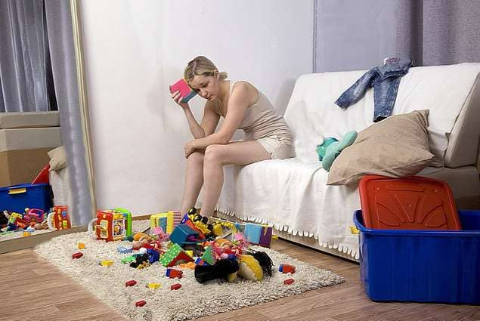

Простые правила
Как заставить ребенка убирать игрушки? Запомните, никакие методы и приемы не помогут приучить «маленького неряху» к порядку, если не соблюдаются четыре правила.

Начни с себя
Дети с ранних лет копируют взрослых. Если родители не убирают одежду в шкаф, книги на полки, оставляют продукты на столе, ребенок будет повторять их поведение. И наоборот.

Будьте настойчивы
Как бы малыш не отказывался, а убрать за собой придется. Никаких мультфильмов, сладостей и прогулок не будет, пока игрушки не окажутся на местах. Дайте это понять ребенку.

Воспитывайте регулярно
Если взялись приучать к порядку, делайте это ежедневно. Воспитывать раз или два в неделю не получится. Результата не будет!

Не заставляйте, не ругайте и не кричите!
Насильственные методы отбивают стремление помогать, а вам ведь нужно его привить.
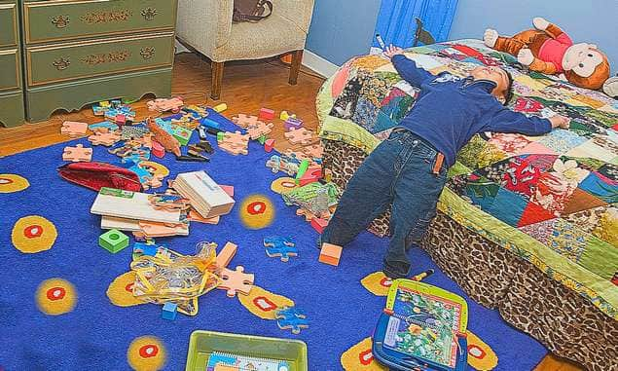

Ребенок не хочет убирать игрушки — что делать?
Как научить ребенка убирать за собой игрушки? Все, что вам понадобится — позитивный настрой. Немногие родители знают, но маленькие дети легко заряжаются положительными эмоциями. А если у крохи приподнятое настроение, с ним легче договориться.

Всех по домам
Придумайте для игрушек домики. Так малышу легче ориентироваться в комнате. Например, куклы будут жить в шкафу, машины в гараже, конструктор в ящике. Еще лучше, если коробки и места хранения плюшевых зверушек превратить в яркие жилища. Ящик для конструктора обклейте цветной бумагой, нарисуйте окошки, смастерите треугольную крышу из картона. Машинам обозначьте гаражи, куклам сшейте мягкие подушечки в домик. Немного творчества — и ваш карапуз окажется в стране игрушек. А здесь есть правило — после игры убирать всех по домам.

Кто быстрее?
Если «капризуля» категорически отказывается наводить порядок, предложите ему соревнование «Кто соберет больше?» или «Кто быстрее?». Понадобятся две коробки для двух участников, или разделите территорию уборки пополам. По команде мама с ребенком начинают собирать игрушки в коробки, или каждый убирает свою территорию. Победителю приз!

Давай поиграем
Можно предложить малышу игру «Собери по признаку»: мягкие — твердые, большие — маленькие. Мелкие игрушки гужно сложить в одну коробку, крупные — в другую. Сортировать можно по размеру, по семьям, кто с кем дружит и т.д.

Сказочная уборка
На помощь маме придут сказочные персонажи. Прикрепите на спину малышки крылышки, и она превратится в фею, которая наводит порядок в сказочной стране. Мальчишкам больше подойдет игрушечный самосвал, ракета-полицейский или робот уборщик. Он будет спасать мир от беспорядка. Заметьте, ребенок при этом не убирает, он играет.

Станция игрушек
Игра для двоих: малыш — паровоз, мама — диктор. Взрослый оповещает:
— Паровоз отправляется со станции «Уборка». Следующая — станция военных.
Ребенок собирает игрушечных солдатиков в коробку, едет дальше по комнате. Далее оповещается станция конструкторов, машин, резиновых и плюшевых животных и т.д.
После того, как будут собраны все предметы, паровоз может отправиться на заправку топливом — покушать или в гараж — постель.

Ритуал
Один из способов привить положительную привычку ребенку — ввести ритуал «Уборка». «Священная церемония» проводится в определенное время, с привязкой к конкретным режимным моментам. Например, перед прогулкой, обедом, сном. Отправляя спать кукол в домики, машины в гараж, напевайте веселую песенку или колыбельную. На первых порах взрослый просит помощи у малыша. Затем ритуал поддерживают оба — родитель и ребенок. Со временем помощь взрослого сокращается, а «таинство» уборки передается самому младшему.

Хитрая сказка
Поведайте крохе рассказ о том, что игрушки расстраиваются, когда про них забывают и не убирают в домики. Обиженные, они уходят в сказочную страну. Когда в очередной раз малыш не уберет игрушки, спрячьте одну или несколько из них. В том числе и самую любимую. Заметив пропажу, ребенок станет искать. Скажите, что она ушла. Вы могли бы написать письмо в сказочную страну и попросить вернуться, но за это необходимо пообещать убирать ее на место.
Объявляется генеральная уборка! Включите веселую музыку. Участвуют все жильцы. За каждую такую «генералку» участники накапливают баллы, которые затем обмениваются на приз. Договоритесь заранее, сколько баллов нужно собрать.
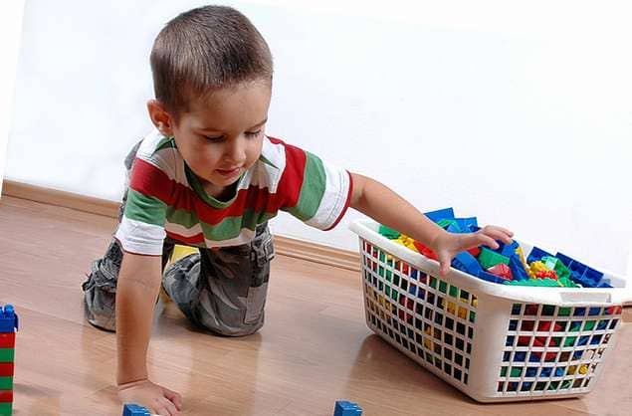

Полезные советы
- Приучайте малыша к порядку с раннего детства. Тогда к четырем годам у него уже выработается стойкая привычка.
- Чтобы ребенку было легче наводить порядок, регулируйте количество игрушек. Спрячьте часть их в дальний ящик и периодически меняйте местами. Вовремя избавляйтесь от ломаных, ненужных и неинтересных.
- Не забывайте хвалить. Порой достаточно одной лишь похвалы родителя, чтобы у крохи выработалось стремление поддерживать порядок.
- Выбирайте время на уборку до того, как малыш устанет, захочет спать и начнет капризничать.
- С раннего возраста поддерживайте стремление маленького человека помогать взрослым. Пусть вас не пугает разбитая посуда и пролитый чай. И ни в коем случае за это не ругайте. Ведь он старался, убирал. Эта небольшая жертва сполна компенсируется в будущем.
- Будьте терпеливы. Да, тяжело, да, трудно, но лишь терпением и настойчивостью вы добьетесь положительного результата.
- Приучайте постепенно. Маленькой крохе тяжело собрать все игрушки, поэтому мама помогает. Чем взрослее чадо, тем меньше помощь взрослого.
- Не приучайте к призам. Привлекать малыша к уборке за вознаграждение можно лишь на начальных порах. В дальнейшем пусть наградой будет сказка, мультфильм, прогулка. В конечном счете основным поощрением станет похвала.
- Не требуйте идеальной уборки. Пока ребенок мал, достаточно того, что он разложит все по местам. Со временем начните обращать его внимание на то, что игрушкам не нравится, когда их раскладывают неаккуратно. Конкретно опишите и покажите, как правильно размещать предметы.

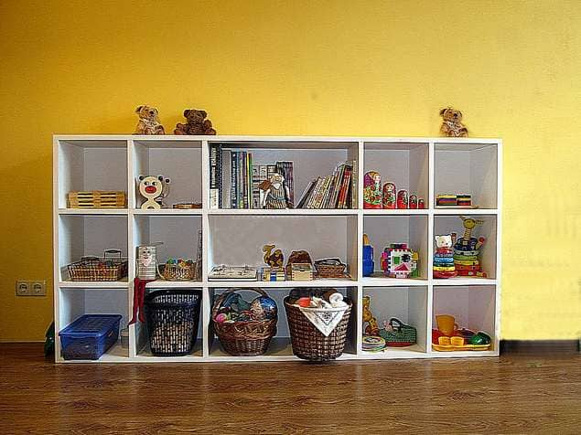
Чего делать нельзя категорически:
- Заставлять.
- Кричать.
- Делать за ребенка.
- Оставлять без поощрения — похвалы.
Уважаемые родители! Помните: как бы ребенок себя не вел, вы умнее и хитрее его.

